УДМУРТСКИЙ ГОСУДАРСТВЕННЫЙ УНИВЕРСИТЕТ
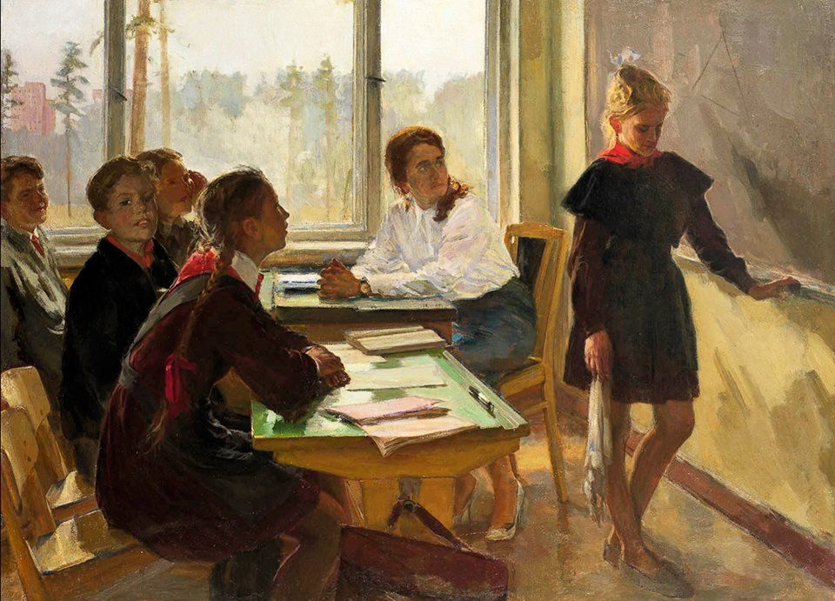

«Не решила» В.Цветков
Мы поможем решить!
Опытные сотрудники и преподаватели ждут учащихся на курсах подготовки к ОГЭ, ЕГЭ и олимпиадам.

Подробная информация по адресу: II корпус УдГУ, Центр довузовского образования, к. 123, тел. 916-250

